第一轮化学原理 · 氧化还原与电化学｜练习

题目

第1题
环戊二烯可用于制备二茂铁[Fe(C₅H₅)₂]，二茂铁应用广泛。制备二茂铁的电化学原理如图所示，电解液为溶解有溴化钠和环戊二烯的 N,N-二甲基甲酰胺(DMF)溶液。下列说法不正确的是
电化学制备二茂铁装置：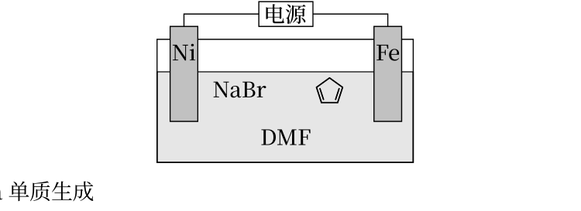
- A. Ni 电极附近可能有 Na 单质生成
- B. 反应过程中环戊二烯得到一个电子产生茂基(C₅H₅⁻)
- C. 二茂铁中配体数为 2
- D. 该电解质溶液不能用水代替

第2题
下列各组离子在强酸性条件下能发生氧化还原反应，而在碱性条件下可以大量共存的是
- A. K⁺、ClO₃⁻、Cl⁻、SO₃²⁻
- B. Ba²⁺、NO₃⁻、I⁻、Fe²⁺
- C. Na⁺、NH₄⁺、SO₄²⁻、SO₃²⁻
- D. Li⁺、Ba²⁺、HCO₃⁻、PO₄³⁻

第3题
金属 M 与单质碘在无水醋酸中反应，得到化合物 $MI_{n}$，提纯干燥后测得其熔点为 ${144.5}^{∘}C$。为确定 $MI_{n}$ 的组成，进行以下实验：称取 $0.6263 g MI_{n}$，置于特制的梨形瓶中，加入 $50 mL 6 mol dm^{−3}$ 的盐酸，同时加入适量 $CCl_{4}$，用 $0.1000 mol L^{−1}$ 的碘酸钾溶液进行滴定。随着碘酸钾溶液的加入，可观察到 $CCl_{4}$ 层呈紫色，后逐渐变浅，滴至紫色褪去为终点，此时 $CCl_{4}$ 层呈淡黄色，滴定消耗碘酸钾溶液 $20.00 mL$。在 $CCl_{4}$ 中显黄色的物种历史上曾被误认为 $Br_{2}$。
依据滴定过程中所观察到的现象，分别写出紫色出现（反应 1）和紫色消失（反应 2）所发生的离子方程式。写出滴定反应的总离子方程式（反应 3）。
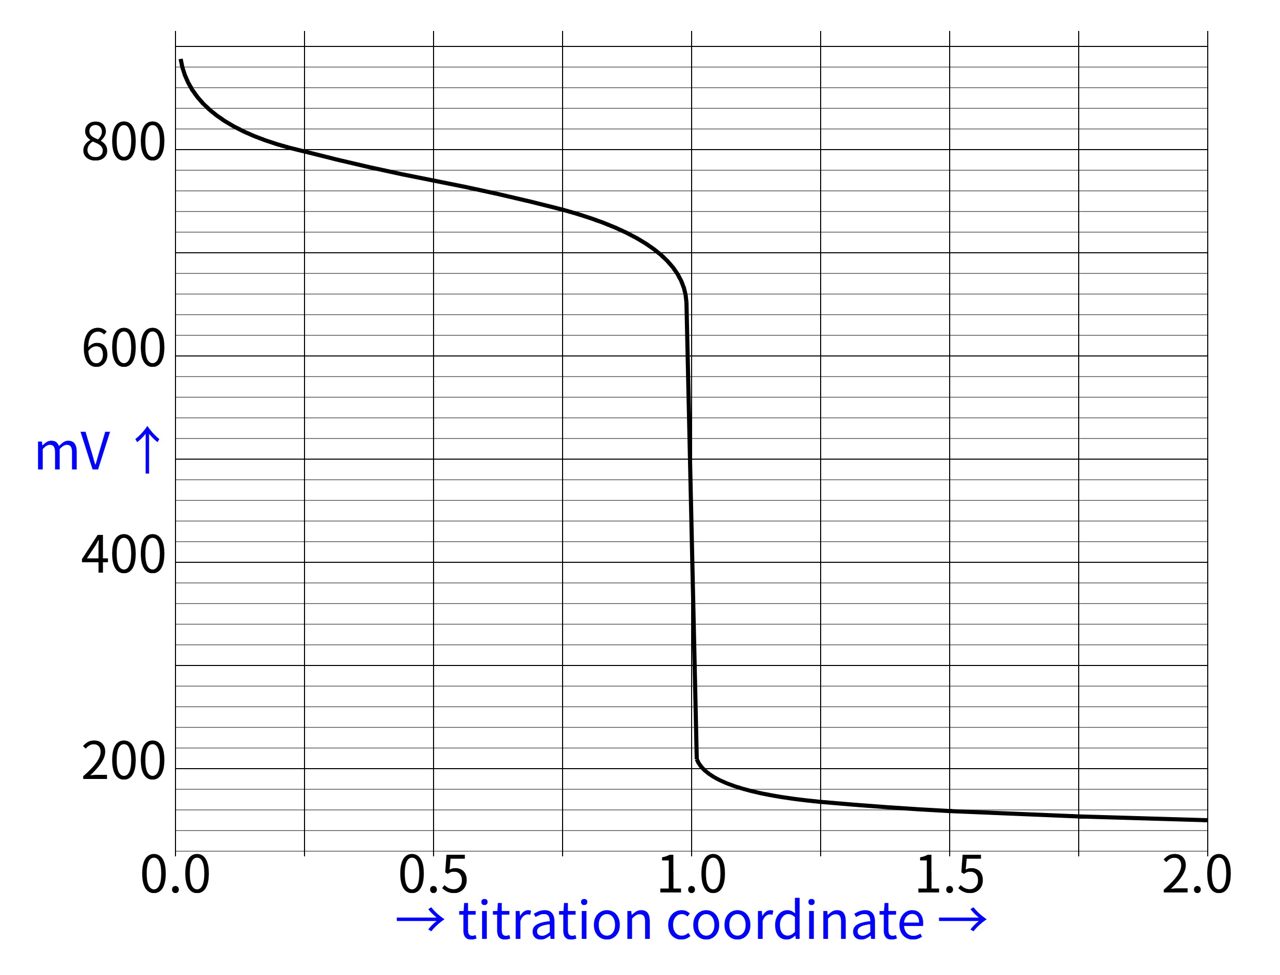

第4题
已知 $E^{θ}(Fe^{3+}/Fe^{2+})=+0.771 V$，$E^{θ}(MnO_{4}^{−}/Mn^{2+})=+1.507 V$（在酸性条件下）。
- 写出以下原电池的电池符号并计算标准电动势：
$$Pt|Fe^{2+}(0.10 mol⋅L^{−1}),Fe^{3+}(0.010 mol⋅L^{−1})∥MnO_{4}^{−}(0.10 mol⋅L^{−1}),Mn^{2+}(0.010 mol⋅L^{−1}),H^{+}(1.0 mol⋅L^{−1})|Pt$$
- 写出电池反应方程式并计算该电池在 298 K 时的电动势。
- 判断在给定条件下反应的自发方向。
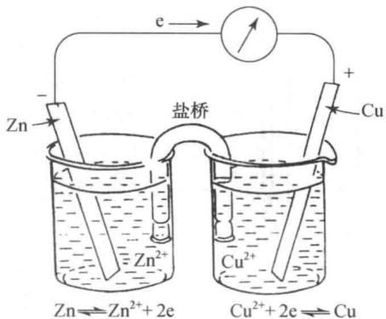

第5题
浓差电池是一种仅因电极活性物质浓度不同而产生电动势的特殊原电池。考虑以下由铜电极和硫酸铜溶液构成的浓差电池（298 K）：
$$Cu(s) | CuSO_{4}(0.0100 mol⋅L^{−1}) ∥ CuSO_{4}(1.00 mol⋅L^{−1}) | Cu(s)$$
已知 $E^{⊖}(Cu^{2+}/Cu)=+0.337 V$。
- 写出该电池的电极反应和电池总反应，指出正负极（假定活度系数均为 1）。
- 计算 298 K 时该浓差电池的电动势。
- 若将右侧溶液中通入 $H_{2}S$ 至饱和（使 $Cu^{2+}$ 以 CuS 沉淀析出，残留 $[Cu^{2+}]=1.0×{10}^{−18} mol⋅L^{−1}$），而左侧浓度不变，此时的电动势为多少？电池的正负极是否发生变化？

第6题
市场上出现过一种一氧化碳检测器，其外观像一张塑料信用卡，正中有一个直径不到 $2cm$ 的小窗口，露出橙红色固态物质。若发现橙红色转为黑色而在短时间内不复原，表明室内一氧化碳浓度超标，有中毒危险。一氧化碳不超标时，橙红色虽然也会变黑，却能很快恢复。已知检测器的化学成分：亲水性硅胶、氯化钙、固体酸 $H_{8}[Si({Mo}_{2}O_{7})_{6}]⋅28H_{2}O$ 、 ${CuCl}_{2}⋅2H_{2}O$ 和 ${PdCl}_{2}⋅2H_{2}O$ （注：橙红色为复合色，不必细究）。
- CO 与 $PdCl_{2}⋅2H_{2}O$ 的反应方程式为 ____。
(2)上面第1问的产物之一与 $CuCl_{2}⋅2H_{2}O$ 反应而复原，化学方程式为 ____。
(3)上面第2问的产物之一复原的化学方程式为____。

第7题
(1)金属铁与熔融的氢氧化钠反应，可以制备金属钠，试写出该反应的方程式并说明该反应之所以能发生的原因。
(2)试设计一实验来测定 $α−AgI$ 固体电解质究竟是 $Ag^{+}$ 离子导电还是 $I^{−}$ 离子导电，写出实验结果与说明。
$$10.\text{ 已知: }E^{⊖}({Cr}_{2}O_{7}^{2−}/{Cr}^{3+})=1.232V;E^{⊖}({CrO}_{4}^{2−}/{Cr(OH)}_{3})=−0.13V;K_{sp}({Cr(OH)}_{3})=6.$$
$3×{10}^{−31}$ 。试求： $Cr_{2}O_{7}^{2−}+2OH^{−}⇌2CrO_{4}^{2−}+H_{2}O$ 的K。

第8题
实验中用 $Br_{2}$ 水在碱性介质中氧化 $Co^{2+}$ ，已知： $E^{⊖}(Br_{2}/Br^{−})=1.07V,E^{⊖}(Co^{3+}/Co^{2+})=1.84V,K_{sp}(Co(OH)_{3})=1.6×{10}^{−44};K_{sp}(Co(OH)_{2})=1.6×{10}^{−15}$ ；计算：
- $E^{⊖}({Co(OH)}_{3}/{Co(OH)}_{2})$ ;
- 反应的平衡常数 $K^{⊖}$ 。

第9题
最近, 我国某高校一研究小组将 $0.383 gAgCl,0.160 gSe$ 和 $0.21 gNaOH$ 装入充满蒸馏水的反应釜中加热到 ${115}^{∘}C,10$ 小时后冷却至室温, 用水洗净可溶物后, 得到难溶于水的金属晶体 A。在显微镜下观察, 发现 A 的单晶竟是六角微型管, 有望开发为特殊材料, 现代物理方法证实 A 由银和硒两种元素组成, Se 的质量几近原料的 $2/3;A$ 的理论
产量约 0.39g。
- 写出合成 A 的化学方程式，标明 A 是什么。
(2)溶于水的物质有(写化学式): ____。
(3)试说明在 A 中 Se 的质量不足原料中的 2/3 的原因。

第10题
下面电池的电动势为 +0.535V (在 298K)。
$$Cu\left|\begin{matrix}Cu({NO}_{3})_{2} & (0.010mol/L) \\ \text{en} & (0.170mol/L) \\ {KNO}_{3} & (1.00mol/L)\end{matrix}\right|\left|\begin{matrix}Cu({NO}_{3})_{2} & (0.010mol/L) \\ {\text{KNO}}_{3} & (1.00mol/L)\end{matrix}\right|Cu$$
试求配离子 $[{Cu(en)}_{2}]^{2+}$ 的 $pβ_{2}$ （假设电池左室中仅有 $[{Cu(en)}_{2}]^{2+}$ 配离存在）（已知 $E^{⊖}({Cu}^{2+}/Cu)=0.3149V)$

第11题
美国化学家 Seaburg 估计 106 号元素可能存在如下的电位图：
$E_{A}^{⊖}:{MO}_{3}\overset{−0.5V}{→}M_{2}O_{5}\overset{−0.2V}{→}{MO}_{2}\overset{−0.7V}{→}M^{3+}\overset{0.0V}{→}M$​
试预测下列结果：
(1)M 放在 3mol/L 的盐酸中。
- $MCl_{3}$ 放在 $FeSO_{4}$ 的酸性溶液中 $(E^{⊖}(Fe^{2+}/Fe)=−0.4V)$ 。
- $MO_{2}$ 和 $MO_{3}$ 同时放入酸性溶液中。
- $M^{3+}$ 和 $MO_{3}$ 同时放入酸性溶液中。
(5)在 1mol/L 盐酸中，哪些物种不稳定。

第12题
二肼基四嗪(结构如图)尽管含氮量很高却十分稳定，因此适合于用作火药。
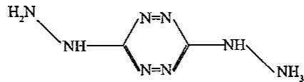
(1)试写出它与 $N_{2}O_{4}$ 完全反应的方程式。
(2)该结构中不同化学环境中氮原子的种类是多少？说出每种氮原子的杂化类型。
(3)既然该种化合物的含氮量很高，理应属于高能化合物，应表现出高度的不稳定性，而该化合物却十分稳定，试解释之。

第13题
有一种硝化纤维(结构如右图)
(1)给出 $n=1$ 的化学式。
- 写出它完全燃烧的化学方程式。
(3)写出它爆炸时的反应方程式。
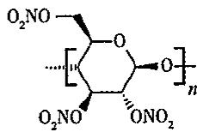

第14题
已知: $E^{⊖}({Co}^{3+}/{Co}^{2+})=1.81 V,E^{⊖}(O_{2}/H_{2}O)=1.23 V,{25}^{∘}C$ 时某水溶液中, $c({Co}^{3+})$ 为 $0.20 mol/L,c({Co}^{2+})$ 为 $1.0×{10}^{−4} mol/L,c(H^{+})=0.30 mol/L$ , 该溶液暴露于空气中, 且 $p(O_{2})=20kPa$ , 计算该条件下 ${Co}^{3+}$ 能否氧化水?

第15题
已知: $E^{⊖}({NO}_{3}^{−}/NO)=0.96 V,E^{⊖}(S/S^{2−})=−0.48 V,K_{sp}(CuS)=1.3×{10}^{−36}$ , 计算 $E^{⊖}(S/CuS)$ 的值和下面反应的平衡常数 $K^{⊖}:3CuS+2{NO}_{3}^{−}+8H^{+}=3 S+2NO+3{Cu}^{2+}+4H_{2}O$ 。

第16题
已知: $MnO_{4}^{−}+8H^{+}+5e^{−}=Mn^{2+}+4H_{2}O,E^{⊖}=1.51V,Br_{2}+2e^{−}=2Br^{−},E^{⊖}=1.08V,Cl_{2}+2e^{−}=2Cl^{−},E^{⊖}=1.36V$ ，欲使 $Cl^{−}$ 和 $Br^{−}$ 混合溶液中的 $Br^{−}$ 被 $MnO_{4}^{−}$ 氧化，而 $Cl^{−}$ 不被氧化，溶液的 pH 值应控制在何范围？（假定体系中的 $MnO_{4}^{−},Mn^{2+},Cl^{−},Br^{−},Cl_{2},Br_{2}$ 都处于标准态。）

第17题
已知铟的电势图 $E_{A}^{⊖}:In^{3+}−0.425VIn^{+}−0.147VIn;E_{B}^{⊖}:In(OH)_{3}−1.00VIn$
- 计算 $E^{⊖}({In}^{3+}/In)$ 和 $K_{sp}(In(OH)_{3})$ ;
- 计算反应 ${In(OH)}_{3}(s)+3H^{+}={In}^{3+}+3H_{2}O$ 的平衡常数。

第18题
电解镍盐溶液, 其中 ${Ni}^{2+}$ 离子浓度为 $0.10 mol/L$ 。如果在阴极上恰好镍析出, 而不析出氢气, 此时溶液的最小 $pH$ 值为 0.95 。镍的标准电极电势为 $E^{⊖}({Ni}^{2+}/Ni)=−0.2363 V$ 。计算氢在镍上的超电势为多少? (设 $p(H_{2})=p^{⊖}$ 。)

第19题
试计算下列原电池的电动势，并计算平衡后溶液中离子的浓度：
$$Cu\left|{Cu}^{2+}(0.001mol/L)\right|\left|{Cu}^{2+}(1.0mol/L)\right|Cu$$

第20题
辉钼矿 $\left({MoS}_{2}\right)$ 是最重要钼矿，它在 ${130}^{∘}C$ 、202650Pa 氧压下，跟苛性碱溶液反应时，钼以钼酸根 $\left({MoO}_{4}^{2−}\right)$ 形式进入溶液。
(1)在上述反应中硫也氧化而进入溶液。试写出上述反应的配平方程式。
(2)在密闭容器中用硝酸来分解辉钼矿，氧化过程的条件为 $150∼{250}^{∘}C,114575∼$ $1823850Pa$ 氧压。反应结果钼以钼酸形态沉淀，而硝酸的实际消耗量很低(相当于催化作用),为什么？试通过化学方程式来解释。

第21题
利用电化学方法将 $CO_{2}$ 还原转化为高附加值化学品是重要的碳中和技术。在固态氧化物电解池或水溶液电解池中均可以实现 $CO_{2}$ 的电化学还原。
4.1 固态氧化物电解池以具有较高 $O^{2−}$ 迁移率的固体氧化物为电解质, 在高温下进行电解, 可以将 ${CO}_{2}$ 还原成 CO (反应 1):
$${CO}_{2}(g)→CO(g)+1/2O_{2}(g) (\text{反应}1)$$
4.1.1 已知 298 K 下 $Δ_{f}G_{m}^{⊖}(CO_{2})=−394.4 {\text{kJ mol}}^{−1}$ ， $Δ_{f}G_{m}^{⊖}(CO)=−137.2 {\text{kJ mol}}^{−1}$ ，求反应 1 在 298 K、标准状态下的理论分解电压。

第22题
本题分为两部分：第一部分涉及 $PbCl_{2}/CuCl_{2}$ 溶液的电解，第二部分涉及 Wacker 法催化乙烯氧化。
第一部分：电解
小问 7-1（2 分） 以 $Cu$ 为阴极电解 $PbCl_{2}$ 和 $CuCl_{2}$ 的混合溶液。写出阴极和阳极的反应，并计算理论分解电压。
小问 7-2（2 分） 判断在阴极是否可能生成 $CuOH$（或 $Cu_{2}O$）。通过计算 $CuOH$ 的溶度积和相关平衡进行分析。
小问 7-3（2 分） 计算 $Pb^{2+}$ 和 $Cu^{2+}$ 在溶液中水解的平衡常数，并讨论 pH 对电解的影响。
小问 7-4（2 分） 考虑 $Cl_{2}$ 在阳极析出的超电势，讨论其对电解可行性的影响。
第二部分：Wacker 法催化
小问 7-5（8 分） Wacker 法以 $PdCl_{2}/CuCl_{2}$ 为催化剂，将乙烯氧化为乙醛。总反应：
$$CH_{2}=CH_{2}+\frac{1}{2}O_{2}\overset{PdCl_{2}/CuCl_{2}}{→}CH_{3}CHO$$
- 实验测得速率方程为 $r=k[Pd^{2+}]^{x}[Cu^{2+}]^{y}[Cl^{−}]^{z}[O_{2}]^{ω}[C_{2}H_{4}]^{1}$，其中 $x=1,y=1,z=−1,ω=−2$。写出完整速率方程并解释各指数的物理意义。
- 确定反应的决速步。
- 讨论 Wacker 法的立体化学选择性。
- 在催化循环中，$Cl^{−}$ 与 $Pd$ 的物质的量之比对反应速率有何影响？
- 解释 $CuCl_{2}$ 在催化循环中的作用。

第23题
5-4 画出电化学合成氨的装置图。（2 分）
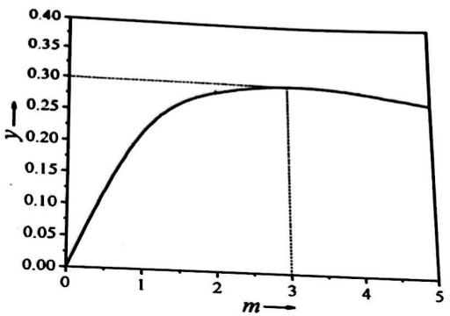

第24题
$Zn−I_{2}$ 电池是一种水系二次电池, 作为潜在的储能系统, 近年来重新受到关注。经典的 $Zn−I_{2}$ 电池正极为单质 $I_{2}$ , 负极为金属 $Zn$ , 以 $ZnSO_{4}$ 溶液为电解质。研究发现, 当负极区的电解质仍为 $ZnSO_{4}$ , 但正极区电解质变为 $CuSO_{4}$ 或 $CuCl_{2}$ 时, 可调变电池正极的反应, 对应的标准电极电势和放电容量均有显著变化, 提高了该电池的储能密度。以 $I_{2}$ 为正极, 几组代表性的充放电实验数据总结于表 1 中。一些氧化还原电对的标准电极电势和水合离子的标准 Gibbs 生成自由能变 $ΔfG_{m}^{θ}$ 见表 2。
表 1. I2 电极在不同的正极区电解质中充放电实验结果
实验 | 电解质 | 操作 | 标准电极电势 $E^{θ}/V$ | 容量/ $mAh(g·I_{2})^{−1}$
1 | $ZnSO_{4}$​ | 放电 | +0.536 | 175
2 | $CuSO_{4}$​ | 放电 | +0.70 | 348
3 | $CuCl_{2}$​ | 放电 | +0.70 | 348
4 | $CuCl_{2}$​ | 充电 | +1.20 | 182
表 2. 可能用到的一些热力学数据
氧化还原电对 | 标准电极电势 $E^{θ}/V$ | 水合离子 | $Δ_{f}G_{m}^{θ}/kJmol^{−1}$​
$Zn^{2+}/Zn$​ | -0.762 | $Cu^{2+}$​ | 65.5
$I_{2}/I^{−}$​ | +0.536 | $Cu^{+}$​ | 50.0
$Cu^{2+}/Cu^{+}$​ | +0.159 | $Zn^{2+}$​ | -147.1
$Cu^{2+}/Cu$​ | +0.340 | $Cl^{−}$​ | -131.2
 |  | $I^{−}$​ | -51.6
4-1 写出实验 1~4 对应的正极区电极反应方程式。
4-2 实验3放电生成一种含碘难溶电解质A，实验4充电生成一种含碘化合物B。
4-2-1 计算 A 的溶度积常数;
4-2-2 计算 B 的标准 Gibbs 生成自由能变。
4-3 假设电解质中的离子浓度均恒为标态，计算下列两种 $Zn−I_{2}$ 电池的储能密度(基于正负极的总质量，结果以Wh/kg表示)。
4-3-1 正负极均以 $ZnSO_{4}$ 为电解质；
4-3-2 负极以 $ZnSO_{4}$ 为电解质，正极以 ${CuCl}_{2}$ 为电解质。
4- 4 某 $Zn−I_{2}$ 电池可表示为:
(-) Zn (s) | ZnSO₄ (1.0 M) || CuCl₂ (1.0 M) | I₂ (s) (+), 电池正极区和负极区电解质溶液量均为 1.0 mL, Zn 和 I₂ 的量均为 2.0 mmol, 以 200 mA 恒电流放电 482 s 后, 计算电池的电动势(计算时 I₂ 、A 和 B 均可以作为不溶物处理)。

第25题
5-6 写出电化学合成氨的电极反应式。
写出电化学合成氨的阳极和阴极反应式。

第26题
在反应 $3{BrF}_{3}+5H_{2}O→{HBrO}_{3}+{Br}_{2}+9HF+O_{2}↑$ 中：
- 当有 5 mol 水参加反应时，由 $H_{2}O$ 还原的 $BrF_{3}$ 为____ mol；由 $BrF_{3}$ 还原的 $BrF_{3}$ 为____ mol；总的被还原的 $BrF_{3}$ 为____ mol。
- 当有 5 mol 水作还原剂参加化学反应时，由水还原的 $BrF_{3}$ 为____ mol；由 $BrF_{3}$ 还原的 $BrF_{3}$ 为____ mol；总的被还原的 $BrF_{3}$ 为____ mol。
- 当有 5 mol 水未参加氧化还原反应时，由水还原的 BrF₃ 为____ mol；由 BrF₃ 还原的 BrF₃ 为____ mol；总的被还原的 BrF₃ 为____ mol。

第27题
⑮ 近年来研究表明高铁酸盐在能源（高效电池）、环境保护（新型净水剂）等方面有着广泛的用途。高铁酸盐的制备方法之一是在氢氧化钠溶液中用电解的方法来获得（电解装置如右图所示）。
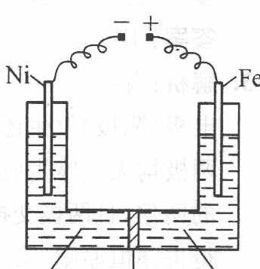
（NaOH 隔膜 NaOH）
- 电解一段时间后，在阳极上收集到 1.12 L 气体，在阴极上收集到 8.96 L 气体（已换算成标准状态）。在电解过程中，阳极上发生的主要的电极反应方程式为_，阴极上发生的电极反应方程式为_，总电解反应方程式为____。
- 在阳极上有气体放出，这说明阳极上还发生副反应，其电极反应方程式为_。在上述电解过程中获得的高铁酸钠的物质的量为_。
- 高铁酸钠是水处理过程中使用的一种新型净水剂，它的氧化性比高锰酸钾更强，能消毒、杀菌，还能净化水。在酸性条件下，$FeO_{4}^{2−}$ 与水反应的化学方程式为_。试解释高铁酸钠能净水的原因：_。
- 在 $Na_{2}FeO_{4}$ 中，Fe 的氧化数为_，铁元素的核外价电子的排布式为_，Fe 的氧化数在理论上可以高达____。
- 试说明 Fe 与 Os 相比，Fe 达到最高氧化态困难的原因是____。

第28题
（2001 年全国初赛）设计出燃料电池使汽油氧化直接产生电流是本世纪最富有挑战性的课题之一。
最近有人制造了一种燃料电池：一个电极通入空气，另一电极通入汽油蒸气。电解质是掺杂了 $Y_{2}O_{3}$ 的 $ZrO_{2}$ 晶体，它在高温下能传导 $O^{2−}$ 离子。回答如下问题：
- 以丁烷代表汽油，这个电池放电时发生的化学反应的方程式是____。
- 这个电池的正极反应式是_；负极反应式是_；固体电解质里的 $O^{2−}$ 的移动方向是_；向外电路释放电子的电极是_。
- 人们追求燃料电池氧化汽油而不在内燃机里燃烧汽油产生动力的主要原因是____。
- 你认为 $ZrO_{2}$ 晶体里掺杂 $Y_{2}O_{3}$，用 $Y^{3+}$ 代替晶体里部分 $Zr^{4+}$ 对提高固体电解质的导电能力起什么作用？其可能的原因是什么？
- 汽油燃料电池最大的障碍是氧化反应不完全，产生____堵塞电极的气体通道。有人估计，完全避免这种副反应至少还需 10 年时间，正是新一代化学家的历史使命。

第29题
太阳能发电和阳光分解水制氢，是清洁能源研究的主攻方向。研究工作之一集中在 n-型半导体光电化学电池方面。右图是 n-型半导体光电化学电池光解水制氢的基本原理示意图。图中的半导体导带（未充填电子的分子轨道构成的能级最低的能带）与价带（已充填价电子的分子轨道构成的能级最高的能带）之间的能量差 $ΔE=(E_{c}−E_{v})$ 称为带隙，图中的 $e^{−}$ 为电子、$h^{+}$ 为空穴。
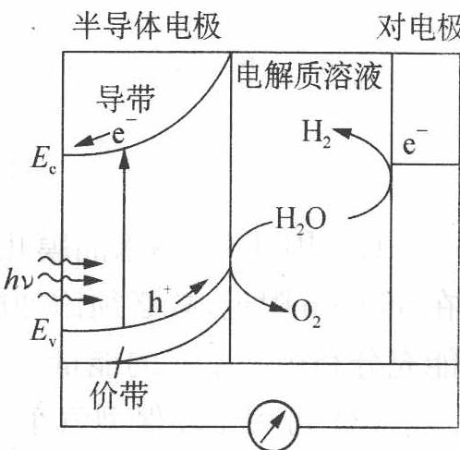
（对电极）
瑞士科学家最近发明了一种基于图中所示原理的廉价光电化学电池装置。其半导体电极由两个光系统串联而成：系统一由吸收蓝色光的 $WO_{3}$ 纳米晶膜构成；系统二吸收绿色和红色光，由染料敏化的 $TiO_{2}$ 纳米晶膜构成。在光照下，系统一的电子由价带跃迁到导带后，转移到系统二的价带，再跃迁到系统二的导带，然后流向对电极。所采用的光敏染料为配合物 $RuL_{2}(SCN)_{2}$，其中中性配体 L 为 4,4’-二羧基-2,2’-联吡啶。
- 分别写出半导体电极表面和对电极表面发生的电极反应式以及总反应式。
- 已知太阳光能量密度最大的波长在 560 nm 附近，说明半导体电极中 $TiO_{2}$ 纳米晶膜（白色）必须添加光敏剂的原因。
- 该光电化学电池装置所得产物可用于环保型汽车发动机吗？说明理由。

第30题
（2004 年全国初赛）家蝇的雌性信息素可用芥酸（来自菜籽油）与羧酸 X（摩尔比 1:1）在浓 NaOH 溶液中进行阳极氧化得到。
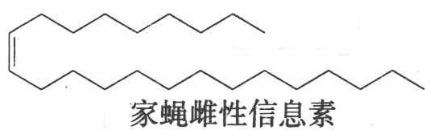
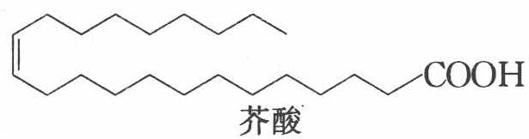
- 写出羧酸 X 的名称和结构简式以及生成上述信息素的电解反应的化学方程式。
- 该合成反应的理论产率（摩尔分数）多大？说明理由。

第31题
求下列各值 $E_{1}^{⊖},E_{2}^{⊖}$ 和 $E_{3}^{⊖}$ :
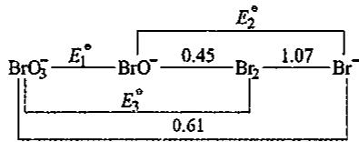

第32题
金在自然界中主要以分散的单质的形式存在，需要先富集再提炼。富集后的精矿用混汞法、氰化法等工艺提取金。混汞法是使矿浆中的金粒与汞生成金汞齐，然后蒸去汞得到海绵金(又称汞金)。氰化氧化法是在氧化剂(如空气或氧气)存在下，用可溶性氰化物(如 NaCN)溶液浸出矿石中的金，再用置换法或电沉积法从浸出液中回收金。
- 写出用氰化物溶金反应和用 Zn 粉置换金的化学反应方程式。
(2)已知 $E^{⊖}(O_{2}/H_{2}O)=1.229V,E^{⊖}({Au}^{+}/Au)=1.69V,K_{a}(HCN)=4.93×{10}^{−10},$ $β_{2}([Au(CN)_{2}]^{−})=2.00×{10}^{38},F=96485C/mol$
设配制的 NaCN 水溶液的浓度为 $1.00×{10}^{−3} mol/L$ 、生成的 $[Au(CN)_{2}]^{−}$ 配离子的浓度为 $1.00×{10}^{−4} mol/L$ 、空气中 $O_{2}$ 的体积分数为 0.210，计算 298K 时空气中溶金反应的自由能变。

第33题
已知， $E^{⊖}({Cu}^{2+}/{Cu}^{+})=0.153V,E^{⊖}({Cu}^{+}/Cu)=0.521V$ ，这些电对的电极电势能表示成 Latimer 电位图。
$${Cu}^{2+}\overset{+0.153V}{→}{Cu}^{+}\overset{+0.521V}{→}Cu$$
(1)试计算该图中 x 值。
- $Cu^{+}$ 离子稳定还是发生歧化反应？给出合理的计算。根据Latimer电位图，你能够给出歧化反应与否的简单判据吗？
- $Cu^{+}$ 是否发生歧化，你可以计算反应的平衡常数，不管歧化反应是否发生，试计算 $Cu^{+}$ 离子的歧化反应的平衡常数。
(4)已知 $E^{⊖}(CuI/Cu)=−0.147V$ ，计算 CuI 的溶度积 $K_{sp}$ 。
(5)对于反应 $CuI→{Cu}^{+}+I^{−}$ ，你可以计算 $Δ_{r}G_{m}=−RTlnK_{sp}$ ，求下列反应的 $Δ_{r}G_{m}^{⊖}$ ： $Cu^{2+}+I^{−}+e^{−}→CuI(K_{sp}(CuI)=4×{10}^{−12})$
(6)已知 $E^{⊖}(I_{2}/I^{−})=+0.535V$ ，试计算下列反应的平衡常数： $2Cu^{2+}+4I^{−}→2CuI+I_{2}$ 。

第34题
（2011年湖南师大附中选拔题）将 0.649 g 无水 CoCl₂ 溶于 HCl 溶液, 加入氨水, 溶液颜色变化。 (1) 指出颜色变化的原因，并写出方程式。(2) 将(1)中的氧化还原反应设计成原电池。(3) 计算原电池的标准电动势以及反应的平衡常数。

第35题
（1999年全国决赛）铁置换铜的反应能否开发成镀铜工艺？ (1) 写出四种可能被夹杂的固体杂质的生成反应方程式。(2) 通过电化学计算说明 CuOH 能否生成。(3) 提出三种以上抑制副反应发生的技术途径。

第36题
铅-酸电池和锂电池的比较: (1) 写出在铅-酸电池放电过程中电极上的电化学反应式。(2) 写出在锂离子电池放电过程中电极上的电化学反应式。写出在 LiMn₂O₄ 尖晶石型结构中锂离子和锰离子的配位数。

第37题
配平下列化学反应方程式 (1) $KMnO_{4}$ + $FeCl_{2}$ + $H_{2}SO_{4}$ → $K_{2}SO_{4}$ + $MnSO_{4}$ + $Fe_{2}(SO_{4})_{3}$ + $Cl_{2}$ + $H_{2}O$ (2) $K_{2}{Cr}_{2}O_{7}$ + ${Fe}_{3}O_{4}$ + $H_{2}{SO}_{4}$ → ${Cr}_{2}({SO}_{4})_{3}$ + ${Fe}_{2}({SO}_{4})_{3}$ + $K_{2}{SO}_{4}$ + $H_{2}O$ (3) ${Fe}_{3}P$ + ${HNO}_{3}$ → $Fe({NO}_{3})_{3}$ + $NO$ + $H_{3}{PO}_{4}$ + $H_{2}O$ (4) $Cu(IO_{3})_{2}$ + $KI$ + $H_{2}SO_{4}$ → $CuI↓$ + $I_{2}$ + $K_{2}SO_{4}$ + $H_{2}O$ (5) $NH_{4}ClO_{4}$ → $N_{2}↑$ + $HCl↑$ + $O_{2}↑$ + $H_{2}O$ (6) $AsH_{3}$ + $AgNO_{3}$ + $H_{2}O$ → $As_{2}O_{3}$ + $Ag$ + $HNO_{3}$ (7) ${NO}_{x}$ + ${NH}_{3}$ → $N_{2}$ + $H_{2}O$ (8) ${Cl}_{m}$ + ${OH}^{−}$ → ${ClO}_{n}^{−}$ + ${Cl}^{−}$ + $H_{2}O$ (9) $VO_{2}^{+}$ + $H_{2}C_{2}O_{4}⋅2H_{2}O$ + $H^{+}$ → $VO^{2+}$ + $CO_{2}↑$ + $H_{2}O$ (10) $CrCl_{3}$ + $KMnO_{4}$ + $H_{2}O$ → $K_{2}Cr_{2}O_{7}$ + $MnCl_{2}$ + $HCl$ + $MnCr_{2}O_{7}$
2. 已知铁溶于一定浓度的硝酸溶液中，反应的离子方程式为（系数 a～k 均为正整数）： $aFe+b{NO}_{3}^{−}+cH^{+}→d{Fe}^{2+}+f{Fe}^{3+}+gNO↑+hN_{2}O↑+kH_{2}O$ (1) 根据反应中氮、氢、氧三种元素的原子个数守恒，可得 c、g、h 的关系式是_； (2) 根据反应中离子的电荷守恒，可得 b、c、d、f 的关系式是_； (3) 根据反应中电子转移的总数相等，可得 d、f、g、h 的关系式是_； (4) 若 a = 12，且铁和稀硝酸恰好完全反应，则 b 的取值范围是_。
3. 一个完整的氧化-还原反应式可以拆写成两个”半反应”，如 $2{Fe}^{3+}+Cu=2{Fe}^{2+}+{Cu}^{2+}$ 拆写的结果是：氧化反应：$Cu−2e={Cu}^{2+}$；还原反应：${Fe}^{3+}+e={Fe}^{2+}$，据此，请将反应 $3{NO}_{2}+H_{2}O=2H^{+}+2{NO}_{3}^{−}+NO$ 拆写成两个”半反应”式：氧化反应：____；还原反应：____。
4.（1995年山西省化学竞赛试题）已知某物质 ${XO(OH)}_{2}^{+}$ 与 ${Na}_{2}{SO}_{3}$ 反应时，${XO(OH)}_{2}^{+}$ 作氧化剂，${Na}_{2}{SO}_{3}$ 被氧化为 ${Na}_{2}{SO}_{4}$。现有 0.1 mol ${XO(OH)}_{2}^{+}$ 需要 100 mL 2.5 mol/L ${Na}_{2}{SO}_{3}$ 溶液才能把该物质还原。试问 ${XO(OH)}_{2}^{+}$ 还原后 X 的最终价态是多少？
5. 法医常用马氏试砷法检验是否砷中毒。这种方法是用锌、盐酸和试样混合，将产生的气体导入热玻璃管，如试样中含有砷的化合物，将在玻璃管中形成亮黑色的砷镜。有关反应是①_；②_。确证亮黑色物质是砷镜而不是锑镜，可用 NaClO 溶液检验，锑镜不溶而砷镜能溶于 NaClO 溶液，反应方程式是____。
6. 2 mol $I_{2}$ 和 3 mol $I_{2}O_{5}$ 的混合物在浓硫酸中反应生成 $(IO)_{2}{SO}_{4}$；若在发烟硫酸（化学式为 $H_{2}{SO}_{4}⋅{SO}_{3}$）中反应得 $I_{2}({SO}_{4})_{3}$。后者小心和水反应得碘和四氧化二碘。请写出生成 $I_{2}({SO}_{4})_{3}$ 及其和水反应的方程式。
7.（1996年浙江省化学竞赛试题）已知相对原子质量O为16.0，K为39.0，Mn为54.9。完成并配平下列反应方程式： (1) 固体 ${KMnO}_{4}$ 在 200°C 加热，失重 10.8%； (2) 固体 ${KMnO}_{4}$ 在 240°C 加热，失重 15.3%。
8.（1997年全国初赛试题）次磷酸 $H_{3}{PO}_{2}$ 是一种强还原剂，将它加入 ${CuSO}_{4}$ 水溶液，加热到 40～50°C，析出一种红棕色的难溶物 A。经鉴定：反应后的溶液是磷酸和硫酸的混合物；X射线衍射证实 A 是一种六方晶体，结构类同于纤维锌矿(ZnS)，组成稳定；A 的主要化学性质如下：①温度超过 60°C，分解成金属铜和一种气体；②在氯气中着火；③与盐酸反应放出气体。 (1) 写出 A 的化学式。 (2) 写出 A 的生成反应方程式。 (3) 写出 A 与氯气反应的化学方程式。 (4) 写出 A 与盐酸反应的化学方程式。

第38题
酒石酸 $\left(H_{2}C_{4}H_{4}O_{6}\right)$ 与甲酸(HCOOH)混合液10.00mL，用0.1000mol/L NaOH溶液滴定至酚酞变色，耗去15.00mL。另取10.00mL混合液，加入0.2000mol/L
Ce(Ⅳ) 30.00mL 用 0.1000mol/L Fe(Ⅱ) 回滴，耗去 10.00mL。
- 写出酸性条件下 $Ce(IV)$ 氧化 $H_{2}C_{4}H_{4}O_{6}$ 及 HCOOH 的化学方程式。
- 计算酒石酸和甲酸的浓度。

第39题
用 2 份等质量的 $XeF_{2}$ 和 $XeF_{4}$ 混合物进行如下实验：
(1)一份用水处理，得到气体 A 和溶液 B,A 的体积为 56.7mL(标准状况，下同),其中含 $O_{2}$ 22.7mL,余为 Xe。B 中的 $XeO_{3}$ 能氧化 30.0mL 浓度为 0.100mol/L 的 $({NH}_{4})_{2}Fe({SO}_{4})_{2}$ 。
(2)另一份用KI溶液处理，生成的 $I_{2}$ 被 $0.200mol/LNa_{2}S_{2}O_{3}$ 滴定，用去 $Na_{2}S_{2}O_{3}$
35.0mL。
求混合物中 $XeF_{2}$ 和 $XeF_{4}$ 各自的物质的量。

第40题
测定某试样中锰和钒的含量，称取试样 1.000g，溶解后，还原为 $Mn^{2+}$ 和 $VO^{2+}$ ，用 0.02000mol/L $KMnO_{4}$ 标准溶液滴定，用去 2.50mL。加入焦磷酸（使 $Mn^{3+}$ 形成稳定的焦磷酸络合物）继续用上述 $KMnO_{4}$ 标准溶液滴定生成的 $Mn^{2+}$ 和原有的 $Mn^{2+}$ 到 $Mn^{3+}$ ，用去 4.00mL。计算试样中锰和钒的质量分数。

